SŁODKIE JEŻYKI

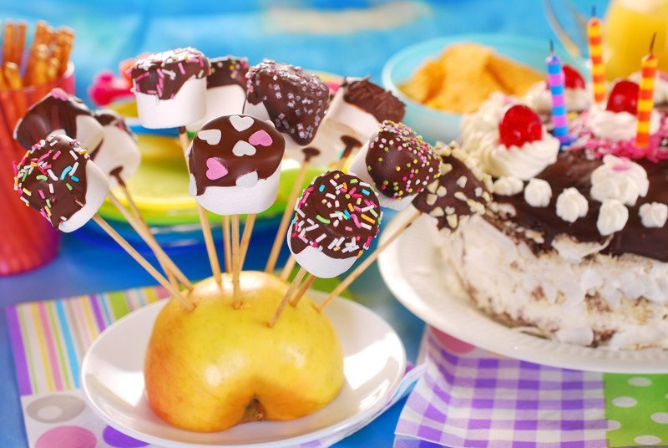

**Będziesz potrzebować:**

– jabłko

– słodkie pianki

– patyczki do szaszłyków

– roztopioną czekoladę

– kolorowe posypki

**Wykonanie:**

Na patyczki do szaszłyków nabijamy przecięte na pół (albo w całości) pianki i moczymy je w roztopionej czekoladzie. Może to być roztopiona na parze tabliczka czekolady albo czekoladowa polewa do tortów. Posypujemy kolorowymi posypkami. Robimy jeżyka wciskając patyczki w jabłko